今日动态 2024.6.6

**来园篇：**

今日我们班来22人,请假2人。

**户外活动篇：**

|  |  |  |
| --- | --- | --- |
|  |  |  |

**集体活动篇：音乐《夏天到》**

《夏天到》是一首三拍子节奏的歌曲，旋律活泼欢快、内容形象生动，问答式的歌词描绘了一幅极富童趣的夏天场景。歌词内容浅显易懂，音乐情绪活泼欢快，非常适合小班的小朋友演唱。本次活动采用了拍一下手与拍两下腿的方式让孩子表现三拍子的节奏，感受强拍和歌曲的情绪，并通过问答接唱的形式让幼儿体验夏天的快乐。

|  |  |  |
| --- | --- | --- |
|  |  |  |

**程梓轩、季千予、王兴诚、董奂廷、孙明祺、黄铭宇、邢锦、龚奕欣、梁礼煊、吴颀、肖茗皓、何安瑾、蔡铭泽、蔡铭豪**小朋友能初步理解歌曲内容，感知三拍子的旋律。**卢文汐、衣佳欢、陆俊阳、徐菲梵、夏我杺、张雨歆、李若伊、陈语垚**小朋友能够用愉快的情绪演唱歌曲，体验夏天的快乐。

**生活活动篇：**

1.点心情况

今天的上午点心是牛奶和蛋糕，下午点心是南瓜粥，水果是荔枝和甜瓜。

2.午餐情况

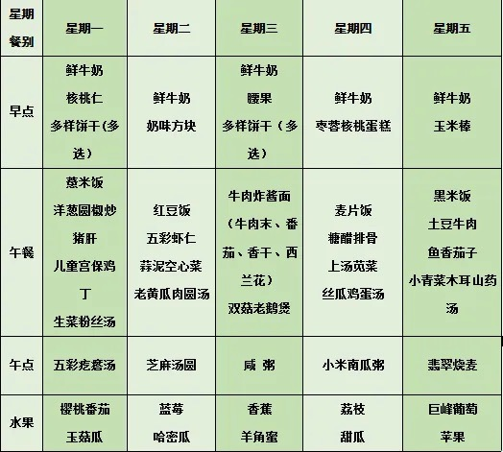午餐是麦片饭、糖醋排骨、上汤苋菜和丝瓜鸡蛋烫。小朋友们用完餐后能主动洗手、漱口、擦嘴巴，保持卫生好习惯，在老师的鼓励和小朋友的帮助下，大部分小朋友都知道了毛巾擦嘴巴的正确用法，继续保持哦！吃完午餐后小朋友们能够安静地玩区域游戏，之后我们一起在园内进行了饭后散步活动。

3.午睡情况

今天大部分小朋友都在12：40前入睡，点赞！

**家长寄语：**

1．本周五亲子活动，请家长提前安排好工作准时参加！

2.动态上的照片，仅作为老师观察时的随拍，并不是所有孩子的照片都会呈现，家长可重点关注孩子的各项能力发展情况。